Богатырёва П.Д.
Старорусский политехнический колледж (филиал) ФГБОУ ВО «Новгородский государственный университет имени Ярослава Мудрого»
Bogaterevapolina16@gmail.com

Дидактический потенциал платформы «1С:Образование» для обучения работе с литературным текстом в начальной школе

Bogatyryova P.D.
Starorussky Polytechnic College (branch) Yaroslav the Wise Novgorod State University

Didactic potential of 1C:Education for teaching literary text analysis in primary school

Аннотация

В статье рассматривается дидактический потенциал платформы «1С:Образование» для персонализации работы с литературным текстом в начальной школе. Показано, что платформа поддерживает дифференциацию заданий по уровню и формату, самостоятельный темп обучения и автоматический мониторинг.

Abstract

The article discusses the didactic potential of the 1C:Education platform for personalizing work with literary texts in primary school. The author demonstrates that the platform supports differentiation of assignments by level and by format, independent learning pace, and automatic progress monitoring.

Ключевые слова: «1С:Образование», индивидуализация, обучение, начальный, школа, литературный, текст, дифференциация, задания, диагностика, мониторинг
Keywords: 1C:Education, individualization of education, primary school, literary text, differentiation of assignments, diagnostics and monitoring

Современная начальная школа сталкивается с проблемой обучения чтению у учеников с разным уровнем подготовки. ФГОС НОО требует дифференциации и индивидуализации образовательных траекторий [1]. Электронные платформы способны обеспечить вариативность контента, мультимедийную поддержку и мониторинг прогресса. Однако существует нехватка исследований российских платформ как инструментов персонализации обучения работе с художественным текстом в начальной школе. Платформа «1С:Образование» перспективна благодаря дифференцированным заданиям и мультимедиа, но её дидактический потенциал для работы с литературным текстом требует целенаправленного анализа.
Платформа «1С:Образование» обладает целым рядом функциональных возможностей, которые делают её перспективным инструментом для индивидуализации обучения работе с литературным текстом в начальной школе. В основе её дидактического потенциала лежат три ключевые группы возможностей: дифференциация контента, поддержка самостоятельного темпа и мультимедийная подача, а также инструменты мониторинга и аналитики, позволяющие учителю оперативно корректировать образовательные маршруты [2]. Для дальнейшей демонстрации мы используем разработанные и апробированные мною ресурсы и методы работы.
- Дифференциация заданий.
В своём сценарии урока я использовала вопросы на уровень понимания текста, загадку, биографию с ошибками. Платформа позволяет создавать и выдавать задания разных уровней сложности — от репродуктивных упражнений (например, поиск главной мысли, простые вопросы по содержанию) до творческих задач (сочинение ответа, интерпретация образов). Такой широкий диапазон даёт возможность подбирать задания в соответствии с уровнем подготовки каждого ученика и формировать индивидуальные траектории освоения литературного материала.
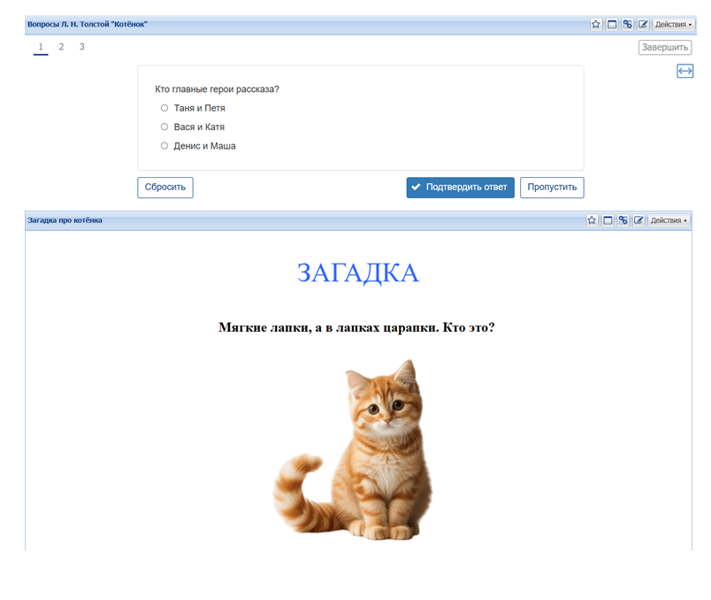
Рис. 1. Примеры дифференцированных заданий по рассказу Л.Н. Толстого «Котёнок»

- Мультиформатность подачи.
Для первоначального изучения текста был использован видеоформат для более эффективной работы с художественным текстом под разные каналы восприятия учеников начальной школы: дети могут слушать художественное чтение, просматривать иллюстративные ролики и выполнять интерактивные задания. Это особенно важно для учеников с различными способами понимания и восприятия информации.
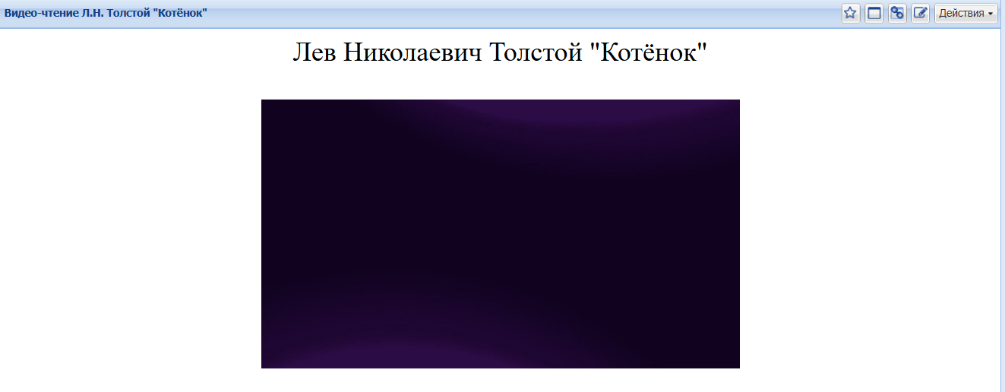
Рис. 2. Видеочтение произведения Л.Н. Толстого «Котёнок»

- Самостоятельный темп обучения.
Благодаря использованию самостоятельного прохождения модулей и повторного выполнения заданий учащиеся могли изучать рассказ «Котёнок» в своём темпе. Ученики могли многократно прослушивать и просматривать видео для лучшего понимания, а также повторно выполнять задания на проверку содержания или ключевых моментов.
- Диагностика и мониторинг.
Для получения оперативной информации об уровне понимания сюжета и навыков анализа у каждого ученика были использованы встроенные тесты и механизмы сбора данных платформы. На основе этих данных появилась возможность формировать корректирующие или опережающие модули, обеспечивая индивидуальный подход и своевременную помощь там, где это необходимо.
Применение платформы «1С:Образование» в процессе обучения работе с литературным текстом в начальной школе требует чёткого методического сопровождения. Эффективность индивидуализации достигается через последовательное применение следующих этапов:
- Диагностика стартового уровня.
Прежде чем приступать к изучению нового литературного произведения или формированию нового навыка, необходимо определить текущий уровень подготовки каждого ученика. Платформа предлагает встроенные инструменты для проведения диагностических работ: тесты на понимание прочитанного, задания на определение основных литературных понятий (например, определение героев, места действия, жанра), анализ словарного запаса. Результаты этих тестов служат основой для дальнейшего построения индивидуальных образовательных траекторий.
- Назначение персонализированных заданий.
На основе данных диагностики ученикам можно предложить задания, соответствующие их уровню и потребностям, или разработать их самим.
- Корректирующие задания.
Для учеников, испытывающих трудности, назначаются задания, направленные на ликвидацию пробелов. Это могут быть упрощённые версии основных заданий, дополнительные упражнения на понимание ключевых понятий, работа с иллюстрациями или аудиоверсиями текста, а также задания на лексику.
- Опережающие задания.
Для учеников, демонстрирующих высокий уровень освоения материала, предлагаются задания повышенной сложности. Это могут быть задания на анализ мотивов героев, сравнение текстов.
- Интеграция с фронтальными формами работы.
Диагностика и назначение заданий через платформу могут быть частью как самостоятельной работы ученика, так и этапом урока. Например, после общего знакомства с текстом часть класса работает с корректирующими заданиями на платформе, а другая часть — над опережающими.
Платформа «1С:Образование», обладая широким спектром функциональных возможностей, демонстрирует значительный дидактический потенциал для повышения эффективности обучения работе с литературным текстом в начальной школе. Применение платформы, интегрированное в общую методику преподавания, способствует более глубокому пониманию учащимися художественных текстов, развитию их читательской грамотности и мотивации к изучению литературы. Индивидуализация обучения, реализуемая через цифровые инструменты, позволяет каждому ученику двигаться в собственном темпе, получать задания, соответствующие его уровню, и эффективно работать над устранением пробелов или углубленным освоением материала.

Литература

- Федеральный государственный образовательный стандарт начального общего образования (ФГОС НОО) от 18.06.2025. — URL: https://www.consultant.ru/document/cons_doc_LAW_389561/, дата посещения: 09.12.2025.
- «1С:Образование» — шаг в профессию». Конкурс для студентов педагогических специальностей. — URL: https://obrazovanie.1c.ru/promo/2024/step/, дата посещения: 09.12.2025.

